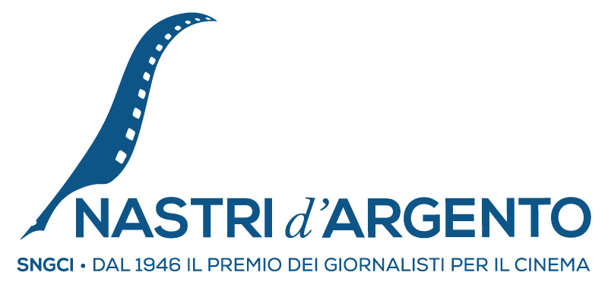

TUTTI I PREMI 2020

MIGLIOR FILM
FAVOLACCE Damiano e Fabio D’INNOCENZO

MIGLIORE REGIA
Matteo GARRONE PINOCCHIO

MIGLIOR REGISTA ESORDIENTE
Marco D’AMORE L’IMMORTALE

MIGLIORE COMMEDIA
FIGLI Giuseppe BONITO

MIGLIOR PRODUTTORE
Agostino, Giuseppe, Maria Grazia SACCÀ - Pepito Produzioni FAVOLACCE
con Rai Cinema, Vision Distribution, Amka Films Productions, QMI
e con Rai Cinema, in associazione con Minerva Pictures Group, Evolution People HAMMAMET

MIGLIOR ATTORE PROTAGONISTA
Pierfrancesco FAVINO HAMMAMET

MIGLIORE ATTRICE PROTAGONISTA
Jasmine TRINCA LA DEA FORTUNA

MIGLIOR ATTORE NON PROTAGONISTA
Roberto BENIGNI PINOCCHIO

MIGLIORE ATTRICE NON PROTAGONISTA
Valeria GOLINO 5 È IL NUMERO PERFETTO, RITRATTO DELLA GIOVANE IN FIAMME

MIGLIOR ATTORE COMMEDIA
Valerio MASTANDREA FIGLI

MIGLIORE ATTRICE COMMEDIA
Paola CORTELLESI FIGLI

MIGLIOR SOGGETTO
IL SIGNOR DIAVOLO Pupi, Antonio, Tommaso AVATI

MIGLIORE SCENEGGIATURA
FAVOLACCE Damiano e Fabio D’INNOCENZO

MIGLIORE FOTOGRAFIA
Paolo CARNERA FAVOLACCE

MIGLIORE SCENOGRAFIA
Dimitri CAPUANI PINOCCHIO

MIGLIORI COSTUMI
Massimo CANTINI PARRINI PINOCCHIO, FAVOLACCE

MIGLIOR MONTAGGIO
Marco SPOLETINI PINOCCHIO, VILLETTA CON OSPITI

MIGLIOR SONORO
Maricetta LOMBARDO PINOCCHIO

MIGLIORE COLONNA SONORA ex aequo
BRUNORI SAS ODIO L’ESTATE
Pasquale CATALANO LA DEA FORTUNA

MIGLIORE CANZONE ORIGINALE
CHE VITA MERAVIGLIOSA (LA DEA FORTUNA) autore e interprete DIODATO

I PREMI SPECIALI
(assegnati dal Direttivo con il Consiglio Nazionale)

FILM DELL’ANNO
Volevo nascondermi

al regista Giorgio DIRITTI

ai produttori Carlo DEGLI ESPOSTI e Nicola SERRA (Palomar)
e Paolo DEL BROCCO (Rai Cinema)

al protagonista Elio GERMANO

Con un Nastro collettivo per il Soggetto e Sceneggiatura a Tania PEDRONI e Fredo VALLA
Costumi Ursula PATZAK, Fotografia Matteo COCCO, Sonoro Carlo MISSIDENTI
Scenografia Ludovica FERRARIO e Alessandra MURA
Trucco Lorenzo TAMBURINI e Giuseppe DESIATO, Wigs and hair designer Aldo SIGNORETTI

NASTRO ALLA CARRIERA
Toni SERVILLO

NASTRO EUROPEO
Pedro ALMODÓVAR per Dolor Y Gloria

NASTRO D’ORO
Vittorio STORARO per Un giorno di pioggia a New York
50 anni di grande fotografia

NASTRO SPECIALE
Lorenzo MATTOTTI per La famosa invasione degli orsi in Sicilia
(Indigo Film - Rai Cinema)

NASTRO DELLA LEGALITÀ
In collaborazione con il Festival “Trame - Festival dei libri sulle mafie”
Aspromonte di Mimmo CALOPRESTI
(produzione Fulvio e Federica Lucisano - IIF con Rai Cinema)

MIGLIOR CASTING DIRECTOR
Davide ZUROLO per L’immortale

PREMIO GUGLIELMO BIRAGHI
Per le ‘promesse’ dell’anno
Giulio PRANNO per Tutto il mio folle amore

Con una menzione speciale a Federico IELAPI per Pinocchio
con il sostegno della Fondazione Claudio Nobis

PREMIO “GRAZIELLA BONACCHI”
Barbara CHICHIARELLI

PREMIO NINO MANFREDI
Claudio SANTAMARIA per Tutto il mio folle amore e Gli anni più belli

PREMIO NASTRI D’ARGENTO - SIAE
per la sceneggiatura
Emanuela ROSSI per Buio

NASTRI D’ARGENTO - NUOVO IMAIE
per il doppiaggio
Stefano DE SANDO - Robert De Niro in The Irishman
Claudia CATANI - Angelina Jolie / Emanuela ROSSI - Michelle Pfeiffer in Maleficent

IL ‘CAMEO’ DELL’ANNO
Barbara ALBERTI per La Dea Fortuna

SNGCI

